

Universidad Autónoma de la Ciudad de México
Nada humano me es ajeno

Licenciatura en Ingeniería de Software
UACM San Lorenzo Tezonco
Arquitectura de Software

Sistema de Distribución de Pólizas

Plan de Proyecto — Sistema de Distribución de Pólizas (Proyecto final)

Nombre del equipo: Los uacemitas

Integrantes:
Jose Elias Silva Gomez 11-011-0493
Ernesto Daniel López Bedolla 13-011-0715
Campos Guzman Brayan 20-003-0236
Raymundo Josef Ramirez Hernandez 20-003-0335

Asignación de roles.

Ernesto Daniel López Bedolla | Líder de equipo / Arquitecto / Programador | @d4nye1
Campos Guzmán Bryan | Líder de equipo / Arquitecto / Programador | @BrayanCG1
José Elías Silva Gómez | SQA / Programador | @SilvaElias5
Raymundo Josef Ramírez Hernández | Moderación y comunicación / Programador | @RayJRam
 | Índice

Plan de Proyecto — Sistema de Distribución de Pólizas (Proyecto final) 0
Integrantes: 0
1. Asignación de roles. 1
2. Definición del umbral 3
3. Estándar del negocio 3
4. Objetivos de la etapa actual 3
5. Configuración de repositorio Git. 3
6.Reporte de implementación de prototipo de media fidelidad. (get, pull, push, delete) 7
1. Descripción general 7
2. Implementación de los métodos REST 7
2.1 GET (Obtener información) 7
2.2 POST (Crear nueva póliza) 7
2.3 PUT (Actualizar póliza existente) 8
4. Conclusión 9
7.Reporte de implementación de modelos y cambios de diseño. (modelos, poliza, beneficiario ) 10
1. Introducción 10
2. Descripción general de los modelos 10
2.1. Modelo Póliza 10
2.2. Modelo Beneficiario 11
2.3. Modelo Cliente 11
3. Cambios de diseño realizados 11
5. Conclusiones 12
8.Reporte de implementación de comprobación de la consistencia entre los repositorios. () 13
9.Reporte de retrospectiva. 16
9.1 Incidente Técnico y Retrospectiva 16
9.1.3 Información General 17
9.1.4 Puntos Clave Discutidos 17
Lo que Salió Bien (Éxitos y Fortalezas) 17
Lo que No Salió Bien (Obstáculos y Oportunidades de Mejora) 18
9.1.5 Acciones y Compromisos 18
10. Enlaces 19

Definición del umbral
Nombre del equipo: Los uacemitas
Líderes permanentes: Ernesto Daniel López Bedolla y Campos Guzman Brayan
Umbral de aceptación: 50% + 1 de los integrantes del equipo (4 de 6).

3. Estándar del negocio

Mantener consistencia entre el sistema remoto y una réplica local; operaciones REST soportadas: registro, consulta (filtros + paginado), actualización y borrado

4. Objetivos de la etapa actual
El objetivo de esta etapa es concluir con las últimas actividades y conformar toda la codificación del producto final para realizar las operaciones del producto de pólizas conforme a los requerimientos que se estuvieron trabajando a lo largo del proyecto y además de generar la documentación para el cierre del producto.

5. Configuración de repositorio Git.

El equipo debe configurar su repositorio de software la siguiente manera:
• Definir una rama principal que representa la última versión lanzada del sistema de software
en desarrollo.
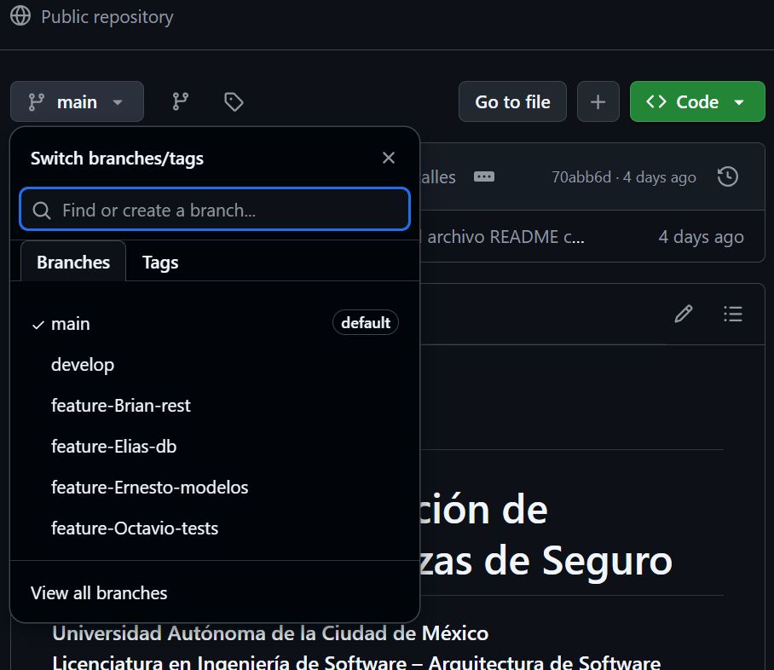

◦ Nadie (o pueden permitirlo a los líderes) debe poder empujar cambios directamente a
la rama principal o producción.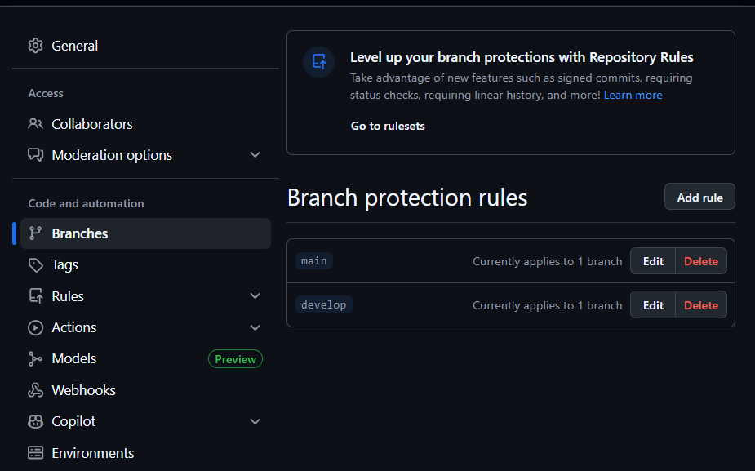

◦ La rama principal únicamente puede recibir cambios al ser fusionada con una rama
secundaria.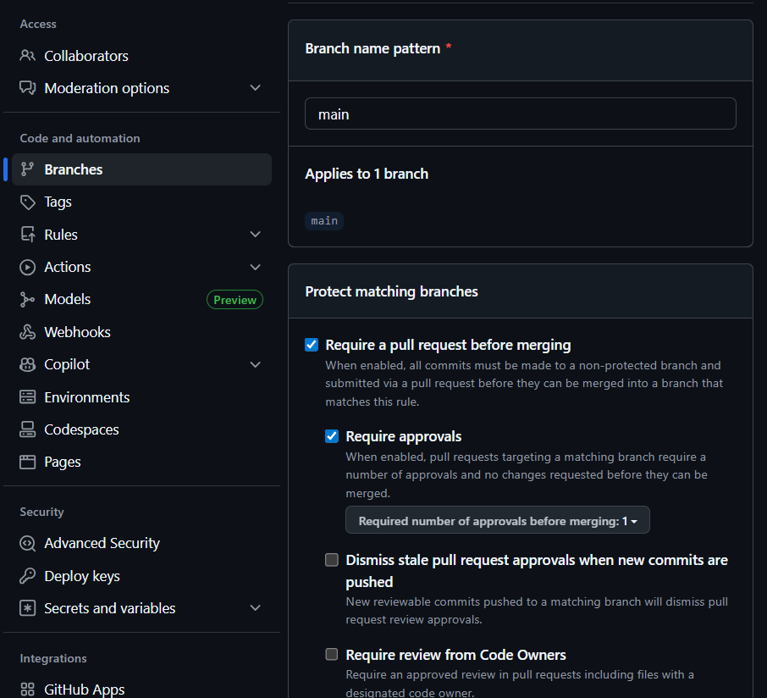

• Definir una rama secundaria que acumula los cambios conforme se desarrollan durante
cada iteración del proyecto.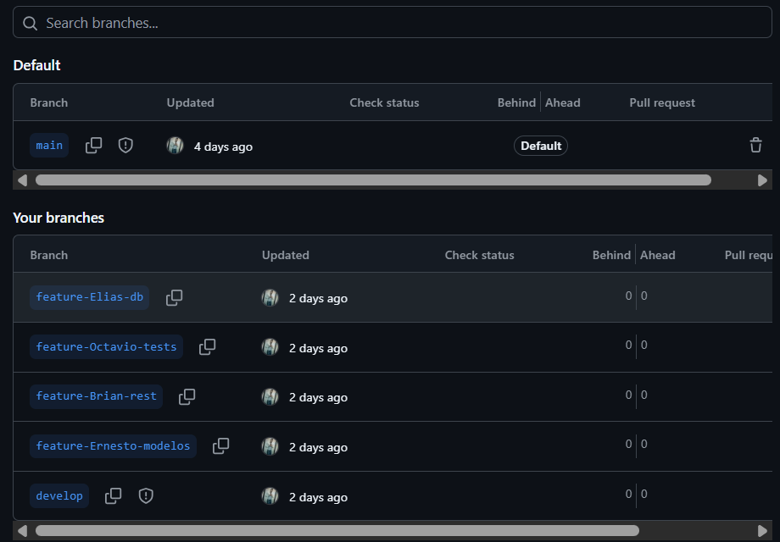
◦ Nadie (o pueden permitirlo a los líderes) debe poder empujar cambios directamente a
la rama secundaria o candidata a lanzamiento.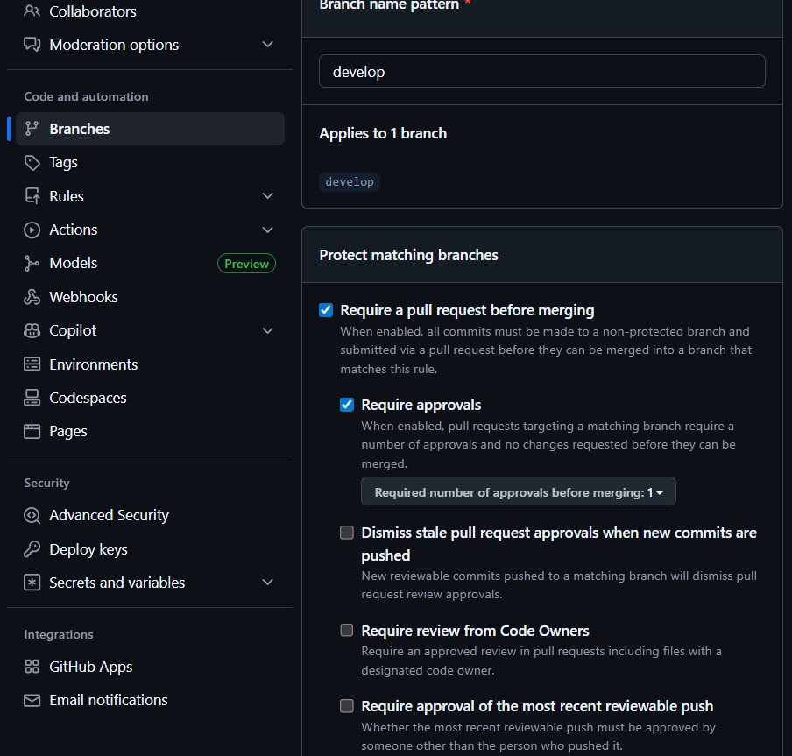

• Los programadores/codificadores desarrollan sus tareas en una rama de trabajo.
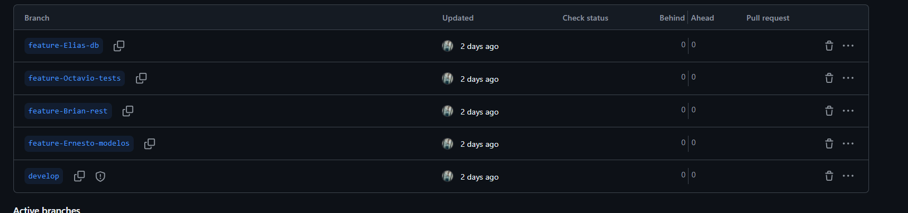

6.Reporte de implementación de prototipo de media fidelidad. (get, pull, push, delete)

1. Descripción general
El prototipo de media fidelidad implementa un sistema básico para la administración de pólizas, clientes y beneficiarios.
Se desarrolló utilizando el framework Spring Boot, con una arquitectura basada en capas:
- Modelo: define las entidades del sistema (Poliza, Cliente, Beneficiario).
- Repositorio: interfaces que extienden JpaRepository para el manejo de datos.
- Controlador: expone los servicios REST que permiten realizar las operaciones CRUD.
- Servicio: lógica de negocio intermedia entre los controladores y los repositorios.

2. Implementación de los métodos REST

2.1 GET (Obtener información)
- Ruta: /polizas o /polizas/{id}
- Función: recupera todas las pólizas registradas o una en particular mediante su identificador.
- Implementación: utiliza el repositorio PolizaRepository.findAll() o findById(id).
- Ejemplo de uso:
GET /polizas
GET /polizas/5
- Resultado: Devuelve un JSON con los datos de las pólizas existentes.

2.2 POST (Crear nueva póliza)
- Ruta: /polizas
- Función: permite registrar una nueva póliza.
- Implementación: el controlador recibe un objeto JSON con los datos de la póliza, lo valida y lo guarda mediante PolizaRepository.save().

- Ejemplo de uso:
POST /polizas
Content-Type: application/json

{
"numero": "PZ-1001",
"cliente": "Juan Pérez",
"monto": 25000,
"vigencia": "2025-12-31"
}
- Resultado: se almacena el registro en la base de datos y devuelve el objeto creado.

2.3 PUT (Actualizar póliza existente)
- Ruta: /polizas/{id}
- Función: actualiza la información de una póliza existente.
- Implementación: se obtiene el registro con findById(), se modifican los campos y se guarda de nuevo con save().
Ejemplo de uso:
PUT /polizas/5
Content-Type: application/json

{
"monto": 30000,
"vigencia": "2026-01-15"
}
- Resultado: actualiza los datos de la póliza seleccionada.

2.4 DELETE (Eliminar póliza)
- Ruta: /polizas/{id}
- Función: elimina un registro de póliza del sistema.
- Implementación: se realiza con el método PolizaRepository.deleteById(id).
Ejemplo de uso:
DELETE /polizas/5
- Resultado: elimina el registro de la base de datos y retorna una confirmación del borrado.
3. Interacción con el sistema
El prototipo se probó mediante herramientas como Postman o curl, simulando las peticiones HTTP.
Cada operación devuelve una respuesta estructurada en formato JSON, lo que facilita la integración con frontends o sistemas externos.

4. Conclusión
El prototipo de media fidelidad cumple con la implementación básica del modelo CRUD mediante servicios REST.
La arquitectura en capas garantiza separación de responsabilidades y escalabilidad para futuras mejoras.
Este nivel de fidelidad permite validar el funcionamiento del flujo de datos antes de construir la interfaz final o conectar una base de datos persistente.

7.Reporte de implementación de modelos y cambios de diseño. (modelos, poliza, beneficiario )

mx.edu.uacm.is.slt.proyectopolizas

1. Introducción
El presente documento tiene como objetivo describir la implementación de los modelos principales del sistema Póliza, Beneficiario y Cliente así como los cambios de diseño efectuados durante el desarrollo del proyecto Sistema de Distribución de Información de Pólizas de Seguro.
El proyecto se desarrolla en el entorno NetBeans utilizando el framework Spring Boot, con una arquitectura basada en capas (modelo, repositorio y configuración), siguiendo las buenas prácticas de desarrollo orientado a objetos y el patrón MVC (Modelo-Vista-Controlador).

2. Descripción general de los modelos
Los modelos representan las entidades centrales del dominio de negocio del sistema. A continuación se describe la finalidad de cada uno:

2.1. Modelo Póliza
La clase Póliza representa el contrato de seguro emitido para un cliente. Contiene información como:
- Número de póliza (identificador único)
- Tipo de seguro (vida, automóvil, salud, etc.)
- Fecha de emisión y vencimiento
- Monto asegurado
- Relación con el Cliente y los Beneficiarios
Este modelo constituye la entidad principal sobre la cual se estructuran las demás relaciones del sistema.

2.2. Modelo Beneficiario
La clase Beneficiario modela a la persona que recibe los beneficios del seguro en caso de que se cumpla la condición estipulada en la póliza.
Entre sus atributos se incluyen:
- Nombre completo
- Relación con el titular
- Porcentaje de beneficio
- Referencia a la póliza correspondiente
Este modelo mantiene una relación de muchos a uno con Poliza, permitiendo que varias personas estén asociadas a una misma póliza.

2.3. Modelo Cliente
El modelo Cliente representa al titular de una o más pólizas.
Sus atributos principales pueden incluir:
- Identificador (ID)
- Nombre y apellidos
- Correo electrónico o datos de contacto
- Colección de pólizas asociadas
Su relación con la entidad Poliza es de uno a muchos (OneToMany), reflejando que un cliente puede poseer varias pólizas activas.

3. Cambios de diseño realizados
Durante la implementación se realizaron los siguientes ajustes de diseño:
- Separación de responsabilidades: se movió la lógica de persistencia a las interfaces del paquete repository, aplicando el principio Single Responsibility.
- Normalización de modelos: se definieron las relaciones entre Cliente, Poliza y Beneficiario de forma explícita mediante anotaciones JPA.
- Refactorización de nombres: se ajustaron nombres de atributos y métodos para alinearlos con las convenciones de Java y mejorar la legibilidad del código.

- Implementación de DataLoader: en el paquete config se incluyó una clase para la carga inicial de datos (DataLoader.class), útil para pruebas y demostraciones.
- Configuración centralizada: el archivo application.properties se utilizó para definir parámetros de conexión y configuración del entorno de desarrollo.
Estos cambios mejoraron la mantenibilidad y escalabilidad del sistema, permitiendo futuras extensiones.

5. Conclusiones
La implementación de los modelos Poliza, Beneficiario y Cliente permitió consolidar la base de datos conceptual y lógica del sistema de distribución de pólizas.
El uso de Spring Boot y JPA facilitó la definición de relaciones entre entidades y el manejo de datos persistentes.
Los cambios de diseño aplicados contribuyeron a una arquitectura más clara, robusta y alineada con los principios de arquitectura limpia y orientación a objetos, garantizando la calidad y mantenibilidad del software.

8.Reporte de implementación de comprobación de la consistencia entre los repositorios. ()

A continuación, se detalla la función y estructura de cada archivo proporcionado:

1. PolizaRepository.java
Propósito: Es una interfaz de repositorio que extiende JpaRepository de Spring Data JPA. Esto le permite realizar operaciones CRUD (Crear, Leer, Actualizar, Borrar) y consultas complejas sobre la entidad Poliza en la base de datos.

Entidad y Clave: Maneja la entidad Poliza y su clave primaria es de tipo String (indicado por <Poliza, String>).

Métodos Personalizados:

List<Poliza> findByTipo(Integer tipo);: Genera una consulta que busca todas las pólizas cuyo campo tipo coincida con el valor proporcionado.

List<Poliza> findByClienteCurp(String curp);: Genera una consulta que busca pólizas relacionadas con un cliente específico, utilizando el campo curp del cliente asociado a la póliza. (Spring Data JPA automáticamente infiere esta consulta si existe una relación entre Poliza y Cliente con un campo curp en Cliente).

2. ClienteRepository.java
Propósito: Interfaz de repositorio para la entidad Cliente. Extiende JpaRepository, proporcionando las operaciones básicas de persistencia para clientes.

Entidad y Clave: Maneja la entidad Cliente con una clave primaria de tipo String.

3. BeneficiarioRepository.java
Propósito: Interfaz de repositorio para la entidad Beneficiario. Extiende JpaRepository, proporcionando las operaciones básicas de persistencia para beneficiarios.

Entidad y Clave: Maneja la entidad Beneficiario con una clave primaria de tipo Long.

4. RemotePolizaService.java
Propósito: Simula un servicio externo o remoto que es la "fuente de verdad" o repositorio dueño de la información de las pólizas. En una aplicación real, este servicio se conectaría a una API externa, otro microservicio, o una base de datos diferente.

Anotación: @Service lo marca como un componente de servicio de Spring.

Método:

public Poliza obtenerPolizaPorClave(String clave): Devuelve un objeto Poliza simulado (fijando valores como tipo=0 y monto=10000.0) para la clave proporcionada. Su función es simular la respuesta que se recibiría del repositorio remoto.

5. ConsistenciaService.java
Propósito: Contiene la lógica de negocio principal para verificar la consistencia entre una póliza almacenada localmente y su versión remota.

Anotación: @Service lo marca como un componente de servicio de Spring.
Inyecciones de Dependencia (@Autowired):

PolizaRepository localRepository: Para acceder a la información de pólizas en la base de datos local.

RemotePolizaService remoteService: Para obtener la información de pólizas del repositorio remoto simulado.

Método Clave: public boolean verificarConsistenciaPorClave(String clave)

Paso 1 (Obtención):

Obtiene la póliza local usando localRepository.findById(clave), que devuelve un Optional<Poliza>.

Obtiene la póliza remota usando remoteService.obtenerPolizaPorClave(clave).

Paso 2 (Validación de Existencia):

Verifica si ambas versiones existen: if(local.isPresent() && remoto != null).

Paso 3 (Comparación de Campos):

Si existen, compara los campos clave (tipo y monto). La lógica de comparación (tipoEq y montoEq) maneja correctamente los valores null en ambos lados para evitar errores de NullPointerException y asegurar que la igualdad se evalúe correctamente incluso si los campos son nulos en una o ambas pólizas.

Paso 4 (Resultado):

Retorna true solo si ambas pólizas existen y ambos campos principales (tipo y monto) son iguales.

Retorna false si alguna de las pólizas no existe o si los campos no coinciden.
Objetivo de la Implementación
El objetivo principal de esta implementación fue crear un mecanismo para verificar la consistencia de los datos de la entidad Poliza entre un repositorio local (la base de datos de la aplicación) y un repositorio remoto (simulado por el servicio RemotePolizaService). Esto es crucial para sistemas distribuidos o aplicaciones que sincronizan información con sistemas externos.
Estrategia y Componentes Clave
La solución se construyó siguiendo el patrón de diseño Service Layer de Spring, aprovechando la Inversión de Control (IoC) para la gestión de dependencias.
1. Definición de Repositorios Locales (Spring Data JPA)
Se definieron las interfaces PolizaRepository, ClienteRepository, y BeneficiarioRepository.
Al extender JpaRepository, se delegó a Spring la tarea de generar automáticamente las implementaciones de los métodos de persistencia, incluyendo la búsqueda por tipo y la búsqueda anidada por CURP del cliente (findByClienteCurp).

2. Simulación del Repositorio Remoto
Se implementó RemotePolizaService como un servicio simple (@Service) para simular la interfaz de comunicación con el sistema dueño de la póliza.
El método obtenerPolizaPorClave hardcodea (codifica con valores fijos) la respuesta (tipo=0, monto=10000.0) para garantizar que las pruebas de consistencia del prototipo puedan tener un valor fijo de referencia.
3. Lógica de Comprobación de Consistencia (ConsistenciaService)
Se creó el servicio ConsistenciaService para encapsular la lógica de negocio.
Inyección de Dependencias: Se inyectaron localRepository y remoteService para obtener acceso a ambas fuentes de datos.
Implementación del Método verificarConsistenciaPorClave:
Recuperación Dual: Se intenta obtener la Poliza de ambas fuentes usando la misma clave.
Validación de Existencia: Se verificó primero que ambas pólizas (local y remota) estuvieran presentes.
Comparación Robusta: Se implementó una lógica de comparación específica para los campos tipo y monto que es tolerante a valores nulos (Null-Safe Comparison), asegurando que:
Dos campos null se consideren iguales.
Un campo null y uno con valor se consideren diferentes.
Dos campos con valor se comparen mediante el método equals()

9.Reporte de retrospectiva.
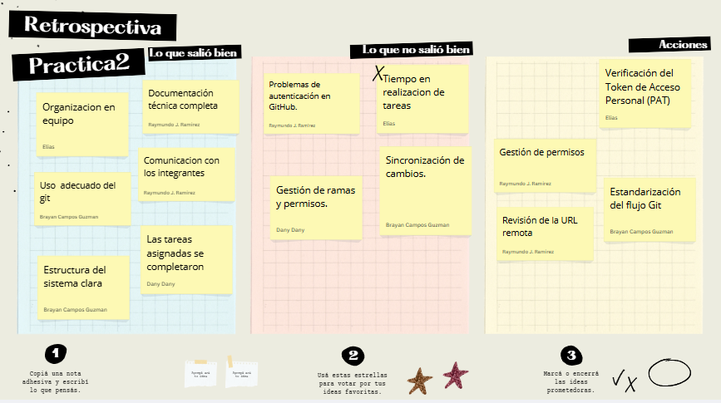

9.1 Incidente Técnico y Retrospectiva
Fecha y hora de realización de la retrospectiva: 28/10/25 20:00 hrs
Lista de asistencia de la retrospectiva:
- Raymundo Josef Ramirez Hernandez 20-003-0335
- Brayan Campos Guzman 20-003-0236
- Jose Elias Silva Gomez 11-011-0493
- Ernesto Daniel Lopez Bedolla 13-011-0715
9.1.2 Aspectos de la retrospectiva y del proyecto
Durante esta práctica, el equipo “Los Uacemitas” desarrolló un sistema de distribución de pólizas implementando los principios de arquitectura por capas y servicios REST bajo el framework Spring Boot.
Se logró la integración de los verbos HTTP principales (GET, POST, PUT, DELETE), así como la verificación de consistencia entre repositorios locales y remotos mediante el uso de servicios simulados.
El equipo aplicó buenas prácticas de control de versiones en Git, utilizando ramas separadas para el desarrollo, revisión e integración final, garantizando trazabilidad y estabilidad en el código.

9.1.3 Información General
Campo | Detalle
Título del Proyecto | Desarrollo de producto de software enfocado a una aseguradora
Sprint / Práctica Realizada | Sprint: Módulo de Planeación a Bajo Nivel (Práctica de Diseño y Modelado)
Fecha de la Sesión | 23 de noviembre de 2025
Participantes | Elías, Raymundo J. Ramírez, Brayan Campos Guzmán, Ernesto Lopez (Facilitador/Scrum Master)
Objetivo del Sprint | Especificar los diagramas y el diseño de la solución (Inferido del tablero)

9.1.4 Puntos Clave Discutidos

Lo que Salió Bien (Éxitos y Fortalezas)
Tema | Descripción | Responsable (Colaborador)
Organización en Equipo | Colaboración efectiva: los integrantes cumplieron con sus roles definidos (líderes, programadores, moderador y SQA). | Elías
Comunicación con Integrantes | Uso adecuado de Git y GitHub: se estableció una rama principal protegida y se trabajó en ramas de desarrollo individuales. | Raymundo J. Ramírez
Comprensión Reactiva | Estructura del sistema clara: la división en modelo, repositorio, servicio y controlador permitió mantener una arquitectura limpia y escalable. | Raymundo J. Ramírez
Documentación | Documentación técnica completa: se describieron los modelos, cambios de diseño y métodos REST de manera detallada y coherente. | Brayan Campos Guzmán

Lo que No Salió Bien (Obstáculos y Oportunidades de Mejora)
Tema | Problema Identificado | Responsable (Colaborador)
Tiempo de Realización de Tareas | Problemas de autenticación en GitHub. Durante la sincronización del repositorio se presentó el error “git-receive-pack not permitted”, asociado a permisos de escritura o configuración del token de acceso personal (PAT). | Elías
Análisis y Creación | Gestión de ramas y permisos. Algunos miembros tuvieron dificultades para realizar “push” debido a configuraciones incorrectas del repositorio remoto o por falta de acceso autorizado. | Brayan Guzmán
Conflictos y soluciones | Sincronización de cambios. En momentos puntuales, las actualizaciones simultáneas en distintas ramas generaron conflictos que requirieron resolución manual. | Elías

9.1.5 Acciones y Compromisos
# | Acción (Compromiso) | Causa que Ataca | Responsable | Fecha Límite
A1 | Verificación del Token de Acceso Personal (PAT): se regeneró el token con permisos de tipo repo y se configuró nuevamente en NetBeans. | Verificación | Raymundo J. Ramírez | Próxima entrega
A2 | Revisión de la URL remota: se corrigió el formato HTTPS del origen remoto (origin) para asegurar la comunicación adecuada con GitHub. | Conflicto de comunicación en formatos | Elías | Próximo Sprint
A3 | Gestión de permisos: los líderes de equipo validaron que todos los miembros contarán con privilegios de escritura. | Práctica eficiente y comunicación. | Raymundo J. Ramírez | Continuo
A4 | Estandarización del flujo Git: se estableció un flujo común de trabajo para evitar conflictos. | Analisis y resolucion | Elías / Brayan C. G. | Antes de la siguiente entrega
9.1.6 Conclusión
El proyecto permitió consolidar conocimientos sobre Spring Boot, JPA, control de versiones con Git y trabajo colaborativo.
A pesar de los inconvenientes técnicos, el equipo logró cumplir los objetivos planteados, alcanzando una versión funcional del prototipo de media fidelidad y una infraestructura lista para su evolución hacia versiones más completas del sistema.

10. Enlaces
TRELLO:
https://trello.com/invite/b/690ae5e0e1b9f15e480d81e5/ATTIbe97da1759feb6d25960c76d5ba97f7b61C5A6FC/sistema-de-polisas
GIT:
https://github.com/d4nye1/SistemaPolizas

—----------------------------------------------------------------------------------------------------------------------------------------------------------
Proyecto final
4.4 Documentación arquitectónica del sistema

Vista 1: Características de Negocio
- Enfoque: Abstracción del negocio y Clean Architecture.
- Referencia Visual: Céntrate en el hexágono interior de tu diagrama (Capas de Dominio y Aplicación).

1) Diagrama general
(Aquí debes insertar una versión de tu imagen donde resaltes o hagas zoom únicamente al centro: Entidades y Casos de Uso, omitiendo controladores y bases de datos).

2) Catálogo de componentes e interfaces
- Dominio (Entities):
  - Poliza: Entidad raíz que agrupa la lógica de negocio, reglas de vigencia y cálculo de costos.
  - Cliente: Entidad que representa al asegurado.
  - Vehiculo: Objeto de valor o entidad que contiene datos del auto a asegurar.
- Aplicación (Use Cases / Input Ports):
  - GestionarEmisionUseCase: Orquesta el flujo de creación de una póliza.
  - ConsultarPolizaUseCase: Maneja la lógica de recuperación de información.
- Puertos (Interfaces):
  - IPolizaInputPort: Interfaz que define qué operaciones de negocio están disponibles para el mundo exterior.
  - IPolizaOutputPort (Repository Interface): Contrato que define cómo se deben guardar/recuperar datos, sin saber cómo se hace.

3) Especificación de interfaces
- IPolizaInputPort:
  - emitirPoliza(DatosEmisionDTO): Recibe datos crudos, valida reglas de negocio y devuelve una Póliza confirmada.
  - consultarEstado(String numeroPoliza): Devuelve el estatus actual y vigencia.
- Validaciones de Negocio: Se especifica que el dominio valida reglas invariantes (ej. "La fecha de fin debe ser posterior a la fecha de inicio", "El vehículo no debe tener reporte de robo").

4) Guía de variabilidad
- Punto de Variación: Reglas de Negocio y Cálculos.
- Descripción: Si la fórmula para calcular el costo de la póliza cambia, solo se modifica la entidad Poliza o un servicio de dominio específico. Gracias a Clean Architecture, este cambio no afecta ni a la API REST ni a la base de datos.

5) Razones y decisiones de diseño
- Decisión: Uso de Clean Architecture aislando el dominio.
- Razón: Se decidió que la lógica de seguros es el activo más valioso y debe ser independiente de frameworks (Spring) o UI. Esto permite testear las reglas de negocio con pruebas unitarias puras sin levantar el contexto de Spring.

Vista 2: Estructura General
- Enfoque: Estilo Arquitectónico Predominante (Hexagonal / Capas).
- Referencia Visual: Tu imagen image_3b9cf9.png completa.

1) Diagrama general
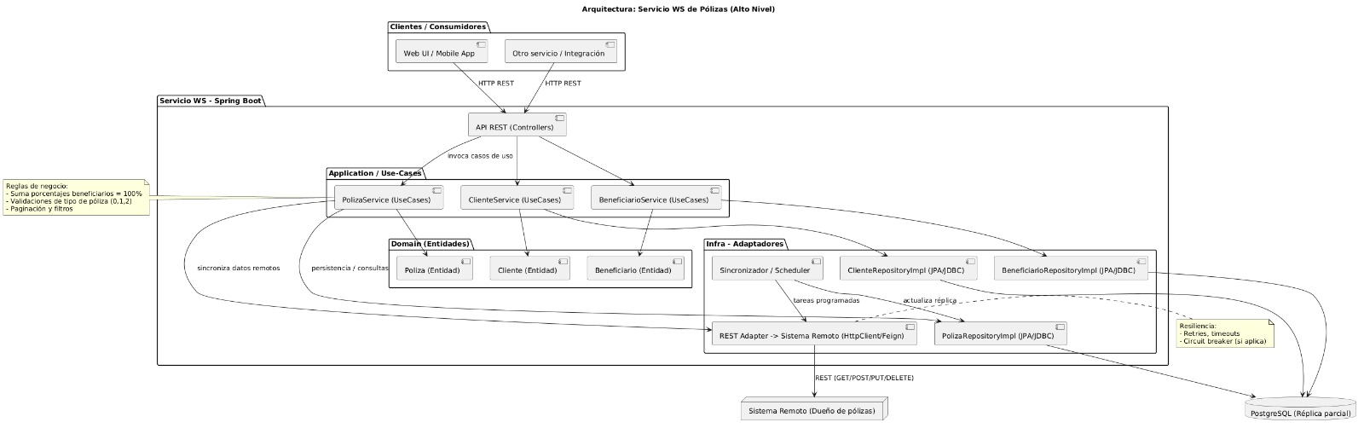

2) Catálogo de componentes
- Capa de Infraestructura (Adapters):
  - Driving (Entrada): PolizaController (REST Adapter), AuthController.
  - Driven (Salida): PolizaRepositoryImpl (JPA Adapter), SistemaDuenoClient (External API Adapter).
- Capa de Aplicación: Contiene los Casos de Uso (Service en Spring) y DTOs (Mappers).
- Capa de Dominio: Núcleo agnóstico.

3) Especificación de interfaces
- Inyecciones de Dependencia: Se utiliza el contenedor de Spring para inyectar las implementaciones de infraestructura (PolizaRepositoryImpl) dentro de las interfaces de dominio (IPolizaOutputPort) en tiempo de ejecución.
- Comunicación entre capas: Estricta dirección de dependencias hacia adentro (Infraestructura -> Aplicación -> Dominio).

4) Guía de variabilidad
- Punto de Variación: Persistencia y Tecnologías Externas.
- Descripción: La arquitectura permite cambiar la base de datos (de PostgreSQL a MongoDB) simplemente creando un nuevo adaptador que implemente IPolizaOutputPort, sin tocar una sola línea de la lógica de negocio.

5) Razones y decisiones de diseño
- Decisión: Estilo Hexagonal (Ports & Adapters).
- Razón: Facilita el desarrollo en paralelo (un equipo trabaja en la API externa, otro en la lógica). Además, alinea el proyecto con los estándares modernos de microservicios, permitiendo una evolución tecnológica sostenible.

Vista 3: Interfaces Externas
- Enfoque: Conexión con "Sistema Dueño" y API REST (Usuario).
- Referencia Visual: Enfócate en los extremos izquierdo (Controllers) y derecho (External APIs) del diagrama.

1) Diagrama general
(Diagrama de secuencia o diagrama de componentes enfocado en los bordes del sistema).

2) Catálogo de componentes
- Interfaz de Usuario (API REST):
  - PolizaController: Expone endpoints HTTP.
  - GlobalExceptionHandler: Manejo centralizado de errores HTTP (404, 500).
- Interfaz Sistema Externo:
  - SistemaDuenoAdapter: Componente encargado de traducir las llamadas del dominio al formato que espera el sistema externo.
  - WebClient / RestTemplate: Librería usada para la comunicación HTTP.

3) Especificación de interfaces
- API REST (Hacia el Front/Usuario):
  - Protocolo: HTTP/1.1 (o 2).
  - Formato: JSON.
  - Contrato: Definido mediante OpenAPI (Swagger). Ejemplo: POST /api/v1/polizas.
- API Sistema Dueño (Hacia el Back externo):
  - Patrón de integración: Cliente-Servidor síncrono.
  - Manejo de fallos: Uso de Try/Catch o patrones como Circuit Breaker para manejar indisponibilidad del sistema externo.

4) Guía de variabilidad
- Punto de Variación: Protocolo de comunicación externa.
- Descripción: Si el "Sistema Dueño" cambia su API (ej. de REST a SOAP), solo se debe modificar el SistemaDuenoAdapter. El resto del sistema sigue invocando la interfaz interna agnóstica.

5) Razones y decisiones de diseño
- Decisión: Uso del Patrón Adapter y Facade.
- Razón: El sistema externo es una "caja negra" que no controlamos. El adaptador protege nuestro dominio de cambios en esa API externa (Anti-Corruption Layer), asegurando que si ellos cambian nombres de campos, nuestra lógica interna no se rompa.

